[ Ingrese logo de la universidad aqui ]

Universidad del Bio-Bio
Facultad de Ciencias Empresariales
Ingenieria de Ejecucion en Computacion e Informatica

Informe Tecnico de Formulacion y Diseno de Software
Sistema de Gestion Integrado para CleanPro

Asignatura: Ingenieria de Software II
Profesor: [ Ingrese nombre del docente ]
Integrantes: [ Ingrese nombres de los integrantes ]
Grupo: [ Ingrese numero de grupo ]
Fecha: Julio de 2026

Índice de Contenidos
Actualice este campo: clic derecho > Actualizar campos

Índice de Figuras
Actualice este campo: clic derecho > Actualizar campos

Capítulo I: Introducción

I.1 Presentación del contexto o área de su problemática

I.1.1 Presentación del contexto
CleanPro es una empresa dedicada a la prestación de servicios de aseo y limpieza para instituciones públicas y privadas de la Región del Biobío. Su modelo de negocio se sustenta en la asignación de personal operativo (empleados de aseo) a distintas instalaciones o “faenas”, tales como oficinas, edificios corporativos o recintos públicos, con las cuales mantiene contratos de prestación de servicios de duración variable.

I.1.2 Presentación del rubro de la institución
Dado el carácter intensivo en mano de obra propio del rubro, la operación de CleanPro depende críticamente de una correcta administración de su capital humano. Esto abarca el control de la asistencia y la jornada laboral, la gestión de los contratos individuales de trabajo, el seguimiento de las licencias médicas, la mantención de los antecedentes conductuales y de desempeño del personal (las denominadas hojas de vida) y la coordinación logística entre los empleados y las instalaciones. A todo ello se suma la necesidad comercial de captar nuevos clientes mediante la difusión de sus planes de servicio (Básico, Estándar y Premium) y la gestión de las solicitudes de cotización.
Para efectos del presente proyecto, la empresa cuenta con una estructura organizacional que distingue cuatro perfiles de usuario relevantes. El administrador es el responsable de la gestión integral del sistema; el supervisor apoya la gestión operativa y autoriza las asignaciones; el empleado ejecuta la prestación del servicio en terreno; y el cliente, finalmente, posee una cuenta en el sistema mediante la cual gestiona sus instalaciones y agenda cotizaciones.

I.1.3 Descripción de problemas u oportunidades de mejora
De acuerdo con el diagnóstico levantado, la gestión administrativa de CleanPro presenta una serie de problemáticas que afectan tanto su operación interna como su capacidad comercial. En primer lugar, el control de asistencia resulta deficiente, por cuanto el registro de las marcaciones de entrada, colación y salida de los empleados se realiza mediante mecanismos manuales o desestructurados, lo que impide contar con información oportuna, confiable y verificable respecto de la jornada laboral efectivamente realizada en cada instalación. A esta situación se suma la ausencia de trazabilidad en las licencias médicas, cuya recepción, validación y archivo no siguen un flujo formal, generando incertidumbre sobre su estado (pendiente, aprobada o rechazada) y dificultando su fiscalización.
La gestión contractual, por su parte, se efectúa de forma manual y propensa a errores, al no contar con validaciones automáticas que impidan asignar a un mismo trabajador a más de un contrato activo en una misma instalación, o que detecten oportunamente la reiteración de contratos a plazo fijo, situación que conlleva un riesgo legal para la empresa. Tampoco existe un historial documentado del desempeño del personal, pues no hay un repositorio centralizado que permita a los administradores consultar de forma expedita los antecedentes positivos o negativos de cada trabajador.
A lo anterior se agrega la carencia de visibilidad operativa en tiempo real, ya que la dirección de la empresa no dispone de un panel único que le permita monitorear el estado diario de la operación ni recibir alertas automáticas ante situaciones de riesgo. Por último, el proceso comercial no se encuentra digitalizado, de modo que los potenciales clientes no cuentan con un canal formal, de autoservicio y validado para conocer los planes ofrecidos y solicitar una cotización, lo que puede traducirse en la pérdida de oportunidades comerciales. En su conjunto, estas problemáticas configuran una oportunidad de mejora clara: el desarrollo de un sistema web integrado que centralice y automatice los procesos de recursos humanos, control de asistencia, gestión contractual y captación comercial de CleanPro.

I.2 Propuesta de solución
Se propone el diseño, desarrollo e implementación de un Sistema de Gestión Integrado de tipo aplicación web, construido sobre una arquitectura cliente-servidor desacoplada. La solución permite autenticar de forma segura a los distintos perfiles de usuario (administrador, supervisor, empleado y cliente) mediante JSON Web Tokens (JWT) administrados a través de cookies HttpOnly para prevenir vulnerabilidades de tipo XSS, y ofrece a los clientes un portal privado desde el cual, tras su registro e inicio de sesión, pueden gestionar solicitudes de cotización y visualizar los planes de servicio.
En el plano operativo, el sistema registra de manera georreferenciada y cronológica las marcaciones de asistencia de los empleados (entrada, inicio y fin de colación, y salida), y administra el ciclo de vida completo de las instalaciones, los contratos, las licencias médicas y las hojas de vida del personal. A ello se añade un dashboard operativo con métricas clave y un sistema de alertas automáticas ante condiciones de riesgo, como la reiteración de contratos a plazo fijo, además de un sitio público con la información comercial de CleanPro y un formulario de agendamiento de cotizaciones.
Tecnológicamente, la solución se sustenta en un stack moderno de desarrollo web. En el frontend se emplean React y Vite para la construcción de una interfaz reactiva y de alto rendimiento, Tailwind CSS para el diseño mediante utilidades y Axios para el consumo de servicios REST. En el backend, por su parte, se utiliza Node.js con el framework Express, sobre una base de datos relacional PostgreSQL gestionada mediante el ORM TypeORM, empleando JWT como mecanismo de autenticación y autorización basada en roles, y Socket.io para la entrega de alertas operativas en tiempo real.

I.3 Composición del informe
El presente informe se estructura en seis capítulos y un apartado de anexos. El Capítulo I presenta el contexto institucional de CleanPro y la problemática que motiva el proyecto, así como la propuesta de solución a alto nivel. El Capítulo II define formalmente el software a construir, estableciendo su objetivo general, sus objetivos específicos, los requerimientos funcionales y no funcionales, los límites del sistema y sus interfaces externas de entrada y salida. El Capítulo III desarrolla el análisis y diseño del sistema, incluyendo el modelo de datos, los actores y casos de uso, y las guías de diseño de interfaz. El Capítulo IV describe la arquitectura de desarrollo y la estructura del código fuente, tanto del backend como del frontend. El Capítulo V presenta las conclusiones del proyecto y el Capítulo VI consolida la bibliografía utilizada. Finalmente, se incluyen los anexos, con el instrumento de recolección de datos del contexto y las pruebas realizadas sobre la API del sistema.

Capítulo II: Definición del Software

II.1 Objetivo general del software propuesto
Desarrollar un sistema web integral que permita a CleanPro centralizar y automatizar la gestión de la asistencia, los contratos laborales, las licencias médicas, las hojas de vida del personal y las instalaciones, junto con un canal digital de captación comercial, con el fin de optimizar la operación administrativa de la empresa y reducir los riesgos asociados a la gestión manual de estos procesos.

II.2 Objetivos específicos del software propuesto
Para alcanzar el objetivo general planteado, el proyecto persigue una serie de objetivos específicos. En materia de seguridad, se busca implementar un módulo de autenticación y autorización basado en JWT que diferencie los permisos de acceso según el rol del usuario (administrador, empleado o cliente), y garantizar la administración segura de las cuentas del sistema, incluyendo la unicidad de identificadores críticos como el RUT y el correo electrónico.
En el ámbito de la gestión operativa, se propone diseñar un módulo de control de asistencia que permita a los empleados registrar sus marcaciones de jornada de forma cronológica, ordenada y georreferenciada respecto de la instalación asignada; desarrollar un módulo de gestión de instalaciones que administre el ciclo de vida completo de los lugares de trabajo, con su dirección y coordenadas GPS; y construir un módulo de gestión de contratos que valide reglas de negocio críticas, tales como la imposibilidad de duplicar contratos activos de un mismo empleado en una misma instalación y la detección automática de la reiteración de contratos a plazo fijo.
En cuanto a la gestión del personal, se contempla implementar un módulo de licencias médicas que permita a los empleados adjuntar el respaldo documental correspondiente y a los administradores revisar, aprobar o rechazar dichas solicitudes, junto con un módulo de hoja de vida que registre y permita consultar los antecedentes positivos y negativos del desempeño de cada trabajador, con trazabilidad del administrador responsable. Finalmente, se busca diseñar un dashboard operativo que consolide las métricas relevantes de la operación diaria junto con un sistema de alertas automáticas, y habilitar un sitio institucional público que exhiba los planes comerciales de la empresa y un formulario de agendamiento de cotizaciones.

II.3 Requerimientos funcionales del software
A continuación se detallan los requerimientos funcionales (RF) identificados para el sistema, los cuales fueron levantados a partir del análisis de la operación de CleanPro.
RF1. Acceso a la aplicación web y gestión de jornada laboral. El empleado registrado y vigente se autentica en la aplicación web. El administrador define previamente el lugar de trabajo (instalación) asignado a cada empleado. Durante su jornada, el empleado puede registrar su entrada, el inicio y fin de la colación, y su salida, capturando cada marcaje la fecha y hora del dispositivo utilizado. El sistema exige conexión a internet y valida que los marcajes sigan un orden lógico (por ejemplo, no permite registrar una salida sin una entrada previa). Los registros quedan almacenados y sincronizados con el sistema central, disponibles para consulta del administrador.
RF2. Gestión de instalaciones. El administrador autenticado puede crear, visualizar, actualizar y eliminar instalaciones. Cada instalación registra su nombre, dirección y coordenadas GPS. El sistema valida que la dirección y las coordenadas sean correctas, y restringe esta funcionalidad exclusivamente al rol administrador. Las instalaciones creadas quedan disponibles para ser asignadas en contratos y para su visualización en un mapa por parte de los empleados durante su jornada.
RF3. Gestión de la hoja de vida de empleados. El administrador puede visualizar la hoja de vida de todos los empleados, así como crear, actualizar y eliminar los registros positivos o negativos asociados. Cada registro almacena la fecha, el tipo (positivo o negativo), la descripción y el administrador responsable de la acción. Se exige sesión activa con rol administrador y la existencia previa del empleado en el sistema, manteniéndose la trazabilidad de cada modificación.
RF4. Gestión de licencias médicas. El empleado autenticado puede subir su licencia médica adjuntando un archivo PDF, junto con la fecha de inicio, la fecha de fin y el diagnóstico. La licencia queda en estado “pendiente” hasta que el administrador la revisa y la aprueba o rechaza. El administrador puede visualizar todas las licencias, filtrarlas por estado y descargar el PDF asociado. El sistema valida que la fecha de fin sea posterior o igual a la de inicio y que el archivo adjunto sea de formato PDF, manteniendo la trazabilidad de quién subió y quién revisó cada licencia.
RF5. Cotización de clientes. El cliente o su representante accede al portal, donde debe registrarse creando una cuenta que capture sus datos personales y los de su empresa. Una vez autenticado en su perfil privado, puede visualizar los tres planes disponibles (Básico, Estándar y Premium) y completar el formulario de agendamiento de cotizaciones. El sistema valida los datos y registra la solicitud, vinculándola a su perfil.
RF6. Gestión de usuarios. El administrador gestiona las cuentas de usuario desde el módulo de Usuarios, pudiendo crear, editar, visualizar y eliminar perfiles de forma permanente. El sistema exige que el RUT y el correo electrónico sean únicos, y no permite que un administrador elimine su propia cuenta.
RF7. Dashboard operativo y alertas. Desde la pantalla principal, el administrador visualiza el estado diario de la operación mediante métricas clave de asistencia, personal activo e instalaciones en curso, junto con un panel de gestión de alertas automáticas. Esta vista es exclusiva del rol administrador, y el sistema agrupa las notificaciones (entregadas en tiempo real mediante Socket.io) para evitar alertas duplicadas por un mismo problema, entregando un resumen actualizado para la toma de decisiones.
RF8. Gestión de contratos. El administrador utiliza el módulo de Contratos para buscar personal, crear nuevos acuerdos laborales, actualizarlos o eliminarlos. El sistema bloquea la creación de un nuevo contrato si el empleado ya posee otro contrato activo en la misma instalación. Todo contrato creado queda en estado “Activo”, y el sistema evalúa automáticamente el historial contractual del trabajador: si corresponde al tercer contrato a plazo fijo consecutivo, se dispara de inmediato una alerta de riesgo en el dashboard.

II.4 Límites
Con el propósito de acotar el alcance del proyecto, asegurar su viabilidad temporal y evitar el crecimiento descontrolado de funcionalidades (feature creep), se establecieron límites tanto de negocio como técnicos y operativos.
En cuanto a los límites de alcance de negocio, el sistema no gestiona el cálculo de remuneraciones, las liquidaciones de sueldo, los finiquitos ni el pago de cotizaciones previsionales; su alcance se restringe estrictamente a la recolección de datos operativos, como la asistencia, los contratos, las licencias y las hojas de vida. Tampoco contempla la interoperabilidad ni la sincronización automática con plataformas gubernamentales o previsionales, tales como el portal de la Dirección del Trabajo o Previred. El módulo comercial (RF5) actúa únicamente como una herramienta de captura y notificación de solicitudes de cotización, sin constituir un sistema CRM completo; y el sistema no incluye pasarelas de pago en línea ni módulos de emisión de facturación electrónica.
Respecto de los límites técnicos y operativos, el registro de asistencia en terreno requiere una conexión activa a internet en el dispositivo del empleado, ya que el sistema no contempla una arquitectura offline-first con sincronización diferida de marcajes. El proyecto abarca exclusivamente el desarrollo del software, de modo que CleanPro o sus empleados deberán proveer los dispositivos con navegadores web modernos. La autenticación del empleado al marcar asistencia se confía al uso de sus credenciales de sesión (JWT), sin incorporar mecanismos de validación biométrica. Además, las coordenadas GPS capturadas tienen fines de auditoría, trazabilidad y visualización en mapa, pero el sistema no restringe ni bloquea la marcación si el empleado se encuentra fuera del radio de la instalación (geofencing restrictivo). Por último, la subida de archivos se restringe exclusivamente a documentos en formato PDF y al módulo de licencias médicas (RF4).

II.5 Requerimientos no funcionales del software
El sistema debe satisfacer un conjunto de requerimientos no funcionales que garanticen su calidad, seguridad y sostenibilidad en el tiempo. En materia de seguridad, toda comunicación entre el frontend y el backend debe realizarse sobre protocolos seguros, y el acceso a los recursos protegidos debe validarse mediante JSON Web Tokens inyectados automáticamente a través de cookies HttpOnly (accessToken y refreshToken), lo que elimina la necesidad de cabeceras manuales y protege la sesión frente a ataques de tipo XSS. Complementariamente, el sistema debe implementar un control de acceso basado en roles (RBAC) que restrinja las funcionalidades según el perfil del usuario autenticado.
Desde la perspectiva de la experiencia de uso, la interfaz debe ser intuitiva y responsiva, adaptándose tanto a dispositivos móviles como de escritorio, dado que los empleados marcarán asistencia mayoritariamente desde teléfonos en terreno. El sistema debe mantenerse disponible de forma continua durante los horarios de operación de los servicios contratados, y sus operaciones críticas (como el registro de marcaciones y la consulta del dashboard) deben responder en tiempos acotados. Asimismo, la arquitectura debe permitir el crecimiento en el número de empleados, instalaciones y contratos gestionados sin degradar significativamente el rendimiento.
En cuanto a la calidad interna del software, el código fuente debe organizarse siguiendo una estructura modular por dominio (features) que facilite la incorporación de nuevas funcionalidades y la corrección de errores. El frontend debe ser compatible con los navegadores modernos más utilizados (Chrome, Firefox, Edge y Safari), y el sistema debe validar la consistencia de la información antes de su persistencia, por ejemplo respecto de las fechas de las licencias, la unicidad del RUT y el correo, o el orden lógico de los marcajes. Las acciones críticas deben quedar registradas con su fecha y responsable para permitir la auditoría posterior, y el sistema, al estar desarrollado sobre un stack basado en Node.js y estándares web, debe poder desplegarse en distintos entornos de hosting compatibles.

II.6 Interfaces externas de entrada
Las interfaces externas de entrada corresponden a los distintos formularios y paneles mediante los cuales los usuarios ingresan información al sistema. El acceso se realiza a través del formulario de autenticación (login), en el que empleados, administradores, supervisores y clientes ingresan sus credenciales, y del formulario de registro de usuario, utilizado por el administrador para dar de alta nuevas cuentas. Para la operación diaria, el empleado dispone del panel de marcaje de asistencia, mientras que el administrador cuenta con los formularios de gestión de instalaciones (donde ingresa el nombre, la dirección y las coordenadas GPS) y de gestión de contratos, en el que selecciona al empleado, la instalación y las condiciones del acuerdo laboral.
Adicionalmente, el empleado utiliza el formulario de carga de licencia médica para adjuntar el archivo PDF junto con las fechas y el diagnóstico, y el administrador emplea el formulario de hoja de vida para registrar los antecedentes de un empleado, así como el panel de gestión de usuarios. Por su parte, los clientes externos interactúan con el formulario público de agendamiento de cotización, que captura el nombre de la empresa, el teléfono, el correo electrónico y los comentarios asociados a la solicitud.

II.7 Interfaces externas de salida
Las interfaces externas de salida corresponden a los medios a través de los cuales el sistema entrega información a sus usuarios. La principal es el dashboard operativo, que despliega visualmente las métricas de asistencia, personal activo e instalaciones en curso, junto con las alertas automáticas agrupadas. A ello se suman los listados y reportes de contratos vigentes, con búsqueda y filtrado; el listado de licencias médicas con filtro por estado, que incluye la descarga del PDF asociado; el historial de la hoja de vida de cada empleado, presentado de forma cronológica; y el mapa de instalaciones, visible para el empleado durante su jornada.
El sistema también entrega notificaciones automáticas, tanto de forma visual en el dashboard ante condiciones de riesgo como por correo electrónico al equipo de CleanPro cuando se recibe una nueva solicitud de cotización. Finalmente, entrega respuestas de confirmación a los usuarios: un mensaje al cliente tras el envío exitoso del formulario de agendamiento, y un comprobante visual al empleado tras registrar correctamente su entrada, colación o salida.

Capítulo III: Análisis y Diseño

III.1 Modelo de datos
El modelo de datos del sistema se sustenta sobre una base de datos relacional PostgreSQL, gestionada mediante el ORM TypeORM. Esta decisión responde a que la información administrada por CleanPro presenta relaciones estructuradas y fuertes restricciones de integridad (como la unicidad del RUT y el correo, o la imposibilidad de que un empleado tenga dos contratos activos en la misma instalación), características que se ajustan naturalmente al modelo relacional. La Figura 1 presenta el modelo relacional (MR) completo del sistema, con sus entidades, atributos y relaciones.
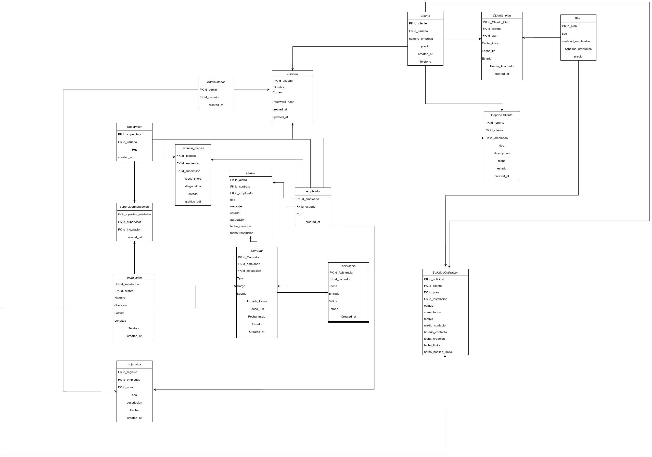
Figura N : Modelo Relacional (MR) de la base de datos del sistema CleanPro
Entre las entidades principales destacan Usuario, que representa a toda persona con acceso al sistema; las entidades de rol Empleado, Supervisor, Administrador y Cliente, que especializan al usuario; e Instalación, que representa un lugar de trabajo. El Contrato vincula a un empleado con una instalación, mientras que la Asistencia registra cada marcaje. La LicenciaMédica y la HojaDeVida almacenan, respectivamente, las licencias y los antecedentes de desempeño del personal. Finalmente, la SolicitudCotización registra las solicitudes comerciales de los clientes y la entidad Alertas materializa las notificaciones automáticas generadas por el sistema, principalmente a partir de los contratos.

III.2 Actores y casos de uso
El sistema reconoce cuatro actores. El administrador es un usuario interno con privilegios completos sobre la gestión de usuarios, instalaciones, contratos, licencias médicas y hojas de vida, además de la visualización del dashboard operativo. El empleado es el trabajador operativo que interactúa con el sistema para marcar asistencia, consultar sus instalaciones asignadas y gestionar sus propias licencias. El cliente es una persona externa que se registra y autentica para consultar los planes y agendar una cotización. Finalmente, el sistema actúa como un actor secundario que ejecuta validaciones automáticas y genera alertas, como la evaluación de los contratos a plazo fijo consecutivos.

III.3 Diagrama de casos de uso
Dada la cantidad de casos de uso que ofrece el sistema, el diagrama se presenta dividido por vista o actor, con el fin de asegurar su legibilidad. En cada vista se representa el actor, sus casos de uso asociados y las relaciones de inclusión («include») que correspondan; los óvalos en tono rojo y trazo discontinuo indican procesos automáticos ejecutados por el sistema. Cabe señalar que, en línea con un criterio de especificación detallada, cada operación del ciclo de vida de la información (crear, ver, actualizar y eliminar) se representa como un caso de uso independiente, en lugar de agruparlas bajo una única acción de "gestión".
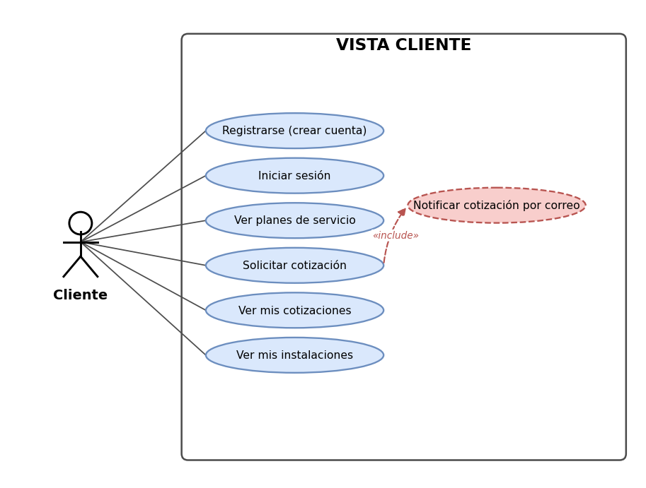
Figura N : Casos de uso, Vista Cliente
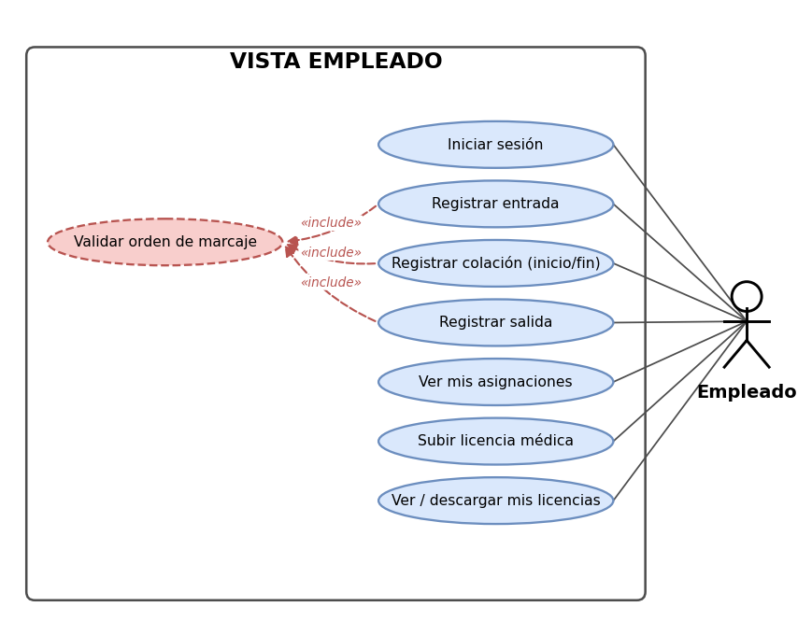
Figura N : Casos de uso, Vista Empleado
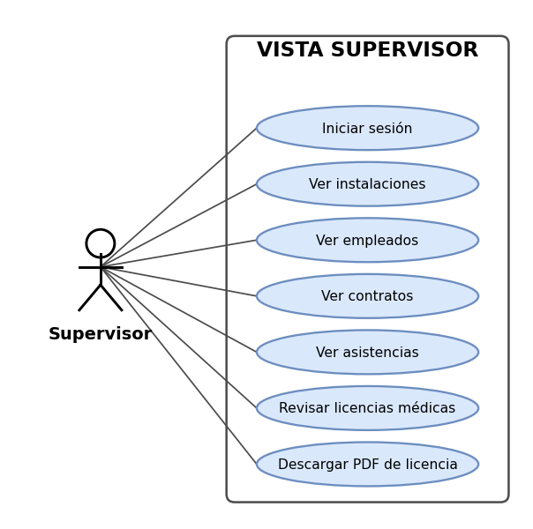
Figura N : Casos de uso, Vista Supervisor
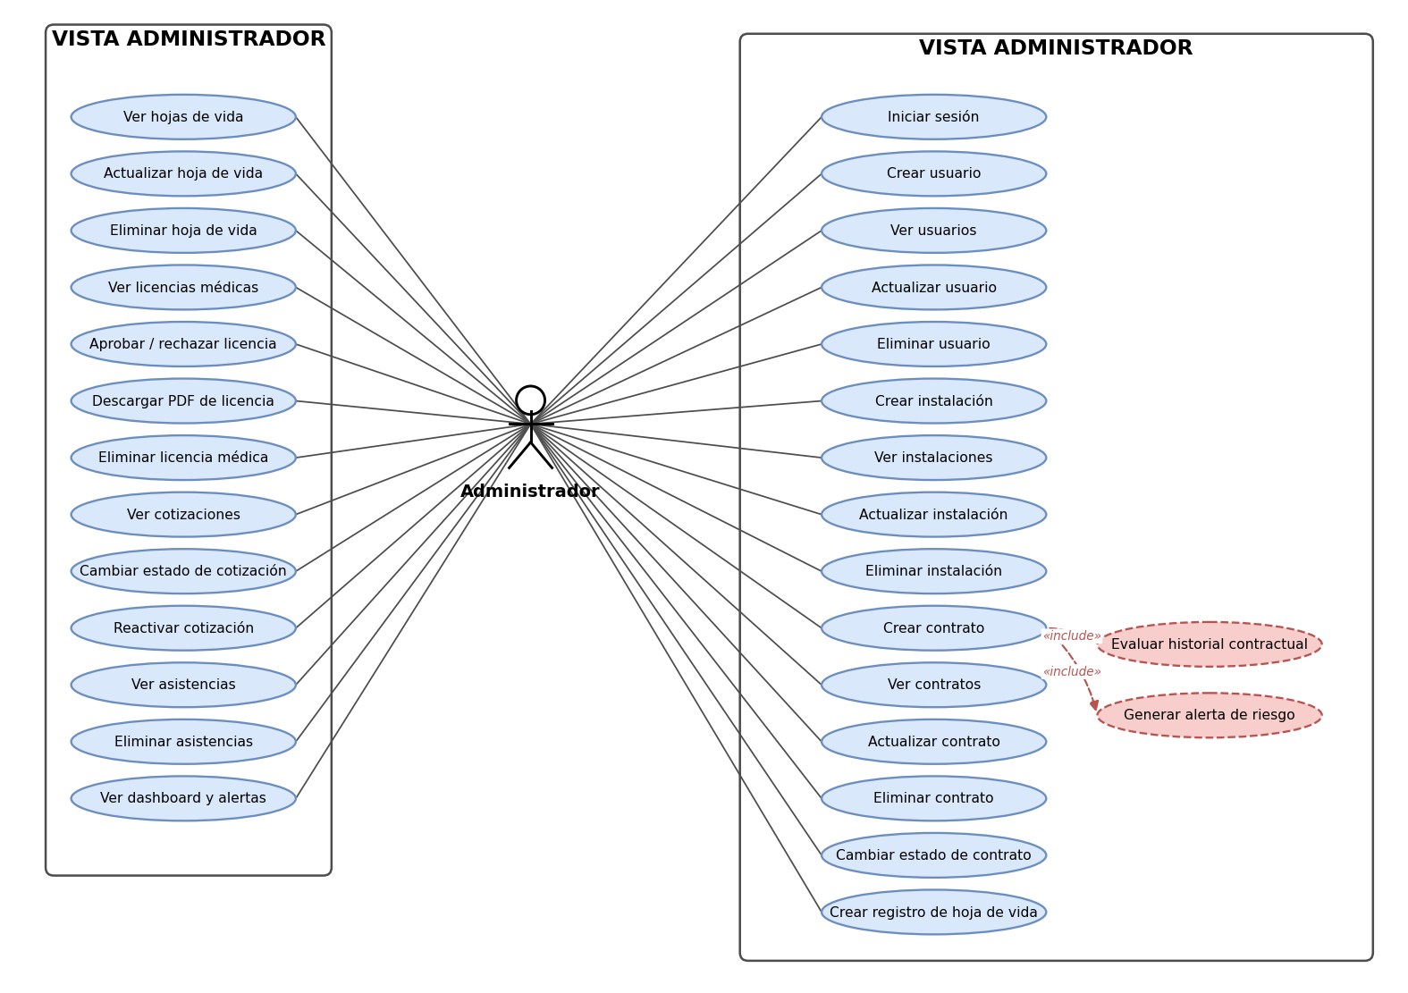
Figura N : Casos de uso, Vista Administrador
Entre las relaciones destacan la inclusión de la validación del orden lógico del marcaje dentro del registro de asistencia (RF1); la evaluación del historial contractual al crear un contrato, que puede derivar en la generación de una alerta de riesgo (RF8); y la notificación por correo al equipo de CleanPro al registrarse una nueva solicitud de cotización (RF5).

III.4 Especificación de los casos de uso
A continuación se especifican en detalle los casos de uso de las vistas del Cliente, del módulo de Hoja de Vida y del módulo de Licencias Médicas, detallando para cada uno su actor principal, precondiciones, flujo principal, flujos alternativos y postcondiciones.

III.4.1 Casos de uso del Cliente
CU-CLI-01: Registrarse (crear cuenta)
Campo | Descripción
Actor principal | Cliente
Precondiciones | El usuario no posee una cuenta en el sistema.
Flujo principal | 1. El cliente ingresa sus datos personales y los de su empresa.  2. El sistema valida el formato de los datos y la unicidad del correo y el RUT.  3. El sistema crea la cuenta y el perfil de cliente asociado.
Flujos alternativos | 2a. Si el correo o el RUT ya están registrados, el sistema muestra un error y no crea la cuenta.
Postcondiciones | El cliente queda registrado y habilitado para iniciar sesión.

CU-CLI-02: Iniciar sesión
Campo | Descripción
Actor principal | Cliente
Precondiciones | El cliente posee una cuenta activa.
Flujo principal | 1. El cliente ingresa su correo y contraseña.  2. El sistema verifica las credenciales.  3. El sistema genera los tokens JWT en cookies HttpOnly y da acceso al portal del cliente.
Flujos alternativos | 2a. Si las credenciales son inválidas, el sistema muestra un error y no genera la sesión.
Postcondiciones | El cliente queda autenticado en su perfil privado.

CU-CLI-03: Ver planes de servicio
Campo | Descripción
Actor principal | Cliente
Precondiciones | El cliente está autenticado.
Flujo principal | 1. El cliente accede a la sección de planes.  2. El sistema muestra los planes disponibles (Básico, Estándar y Premium) con su descripción.
Flujos alternativos | No aplica.
Postcondiciones | El cliente visualiza la oferta comercial de CleanPro.

CU-CLI-04: Solicitar cotización
Campo | Descripción
Actor principal | Cliente
Precondiciones | El cliente está autenticado.
Flujo principal | 1. El cliente completa el formulario de agendamiento de cotización.  2. El sistema valida los datos ingresados.  3. El sistema registra la solicitud vinculada al perfil del cliente.  4. El sistema notifica al equipo de CleanPro por correo electrónico (include).
Flujos alternativos | 2a. Si los datos son inválidos, el sistema muestra los errores de validación y no registra la solicitud.
Postcondiciones | La solicitud de cotización queda registrada y notificada al equipo comercial.

CU-CLI-05: Ver mis cotizaciones
Campo | Descripción
Actor principal | Cliente
Precondiciones | El cliente está autenticado.
Flujo principal | 1. El cliente accede a la sección de sus cotizaciones.  2. El sistema devuelve únicamente las solicitudes vinculadas a su perfil, con su estado.
Flujos alternativos | No aplica.
Postcondiciones | El cliente visualiza el historial y estado de sus solicitudes.

CU-CLI-06: Ver mis instalaciones
Campo | Descripción
Actor principal | Cliente
Precondiciones | El cliente está autenticado.
Flujo principal | 1. El cliente accede a la sección de sus instalaciones.  2. El sistema devuelve las instalaciones asociadas a su empresa.
Flujos alternativos | No aplica.
Postcondiciones | El cliente visualiza las instalaciones registradas para su empresa.

III.4.2 Casos de uso de Hoja de Vida
CU-HV-01: Crear registro de hoja de vida
Campo | Descripción
Actor principal | Administrador
Precondiciones | El administrador está autenticado y el empleado existe en el sistema.
Flujo principal | 1. El administrador selecciona al empleado e ingresa el tipo (positivo o negativo), la descripción y la fecha.  2. El sistema verifica la existencia del empleado y del administrador responsable.  3. El sistema guarda el registro manteniendo la trazabilidad del responsable.
Flujos alternativos | 2a. Si el empleado no existe, el sistema impide la operación e informa el error.
Postcondiciones | El registro queda asociado a la hoja de vida del empleado.

CU-HV-02: Ver hojas de vida
Campo | Descripción
Actor principal | Administrador
Precondiciones | El administrador está autenticado.
Flujo principal | 1. El administrador accede al módulo de hojas de vida.  2. El sistema devuelve los registros con los datos del empleado, el administrador responsable y el reporte asociado.
Flujos alternativos | No aplica.
Postcondiciones | El administrador visualiza el historial de antecedentes del personal.

CU-HV-03: Actualizar hoja de vida
Campo | Descripción
Actor principal | Administrador
Precondiciones | El administrador está autenticado y el registro existe.
Flujo principal | 1. El administrador selecciona el registro y modifica el tipo o la descripción.  2. El sistema aplica los cambios sobre los campos permitidos y guarda.
Flujos alternativos | 1a. Si el registro no existe, el sistema informa el error y no realiza cambios.
Postcondiciones | El registro de hoja de vida queda actualizado.

CU-HV-04: Eliminar hoja de vida
Campo | Descripción
Actor principal | Administrador
Precondiciones | El administrador está autenticado y el registro existe.
Flujo principal | 1. El administrador selecciona el registro y confirma la eliminación.  2. El sistema elimina el registro de forma permanente.
Flujos alternativos | 1a. Si el registro no existe, el sistema informa que no fue encontrado.
Postcondiciones | El registro de hoja de vida queda eliminado del sistema.

III.4.3 Casos de uso de Licencias Médicas
CU-LM-01: Subir licencia médica
Campo | Descripción
Actor principal | Empleado
Precondiciones | El empleado está autenticado.
Flujo principal | 1. El empleado adjunta el archivo PDF e ingresa la fecha de inicio, la fecha de fin y el diagnóstico.  2. El sistema valida que el archivo sea PDF y que la fecha de fin sea posterior o igual a la de inicio.  3. El sistema registra la licencia en estado pendiente.
Flujos alternativos | 2a. Si el archivo no es PDF o las fechas son incoherentes, el sistema rechaza la carga e informa el error.
Postcondiciones | La licencia queda registrada en estado pendiente, a la espera de revisión.

CU-LM-02: Ver licencias médicas
Campo | Descripción
Actor principal | Administrador · Supervisor
Precondiciones | El usuario está autenticado con rol administrador o supervisor.
Flujo principal | 1. El usuario accede al módulo de licencias médicas.  2. El sistema devuelve el listado de licencias, con la opción de filtrar por estado.
Flujos alternativos | No aplica.
Postcondiciones | El usuario visualiza las licencias médicas registradas.

CU-LM-03: Aprobar / rechazar licencia
Campo | Descripción
Actor principal | Administrador · Supervisor
Precondiciones | Existen licencias en estado pendiente y el usuario está autenticado.
Flujo principal | 1. El usuario revisa la licencia y su respaldo documental.  2. El usuario aprueba o rechaza la solicitud.  3. El sistema actualiza el estado y registra al revisor y la fecha de revisión.
Flujos alternativos | 2a. El usuario puede descargar previamente el PDF de la licencia como paso opcional antes de aprobar o rechazar.
Postcondiciones | La licencia queda en estado aprobada o rechazada, con trazabilidad del revisor.

CU-LM-04: Descargar PDF de licencia
Campo | Descripción
Actor principal | Administrador · Supervisor · Empleado
Precondiciones | La licencia posee un archivo PDF asociado.
Flujo principal | 1. El usuario solicita la descarga del PDF de una licencia.  2. El sistema recupera el archivo desde el almacenamiento y lo entrega.
Flujos alternativos | No aplica.
Postcondiciones | El usuario obtiene el respaldo documental de la licencia.

CU-LM-05: Eliminar licencia médica
Campo | Descripción
Actor principal | Administrador
Precondiciones | El administrador está autenticado y la licencia existe.
Flujo principal | 1. El administrador selecciona la licencia y confirma la eliminación.  2. El sistema elimina el registro de la licencia.
Flujos alternativos | 1a. Si la licencia no existe, el sistema informa que no fue encontrada.
Postcondiciones | La licencia médica queda eliminada del sistema.

III.5 Diseño de interfaz y navegación

III.5.1 Guía de estilos
El diseño de interfaz del sistema se rige por un conjunto de principios orientados a transmitir profesionalismo, limpieza visual y confianza (valores asociados naturalmente a una empresa de servicios de aseo), y a garantizar la usabilidad tanto en contextos de uso móvil, como el de los empleados que marcan asistencia en terreno, como de escritorio, propio de los administradores que gestionan la operación.
La consistencia se logra mediante el uso de un sistema de diseño único construido sobre Tailwind CSS, con componentes reutilizables (botones, tarjetas, tablas y formularios) que mantienen la misma apariencia en todos los módulos. Sobre esa base se procura una jerarquía visual clara, en la que los elementos más relevantes, como las alertas o los botones de acción primaria, destacan mediante el color, el tamaño y la posición. Asimismo, cada acción del usuario genera un feedback visual inmediato mediante mensajes de éxito, error o carga. La accesibilidad se atiende con un contraste adecuado entre el texto y el fondo, tamaños de fuente legibles y áreas de toque suficientes, y la responsividad garantiza que todas las vistas se adapten fluidamente entre teléfonos, tablets y computadores, priorizando un enfoque mobile-first en los módulos utilizados en terreno.

III.5.2 Guía de colores
La paleta de colores del sistema se organiza en cuatro familias funcionales. La escala de grises o neutros, correspondiente a la familia Slate, constituye la base estructural de la interfaz y se aplica a los textos, fondos, bordes y elementos de navegación. Una segunda familia agrupa los colores de los planes de cotización, empleados para diferenciar visualmente los tres planes de servicio en la landing page y el formulario de cotización. Una tercera familia reúne los colores de roles y estados, utilizados en las tablas del panel de administración en forma de insignias que permiten identificar rápidamente el rol de un usuario o el estado de un registro. La cuarta familia corresponde a los colores de alerta y error: el rojo se reserva exclusivamente para comunicar una situación de error o riesgo, preservando su capacidad de captar la atención del administrador.
[ Ingrese imagen de diseno aqui ]
Figura N : Paleta de colores del sistema (familias Slate, planes, roles y alertas)

III.5.3 Tipografía
El proyecto no define una tipografía propia. Al construirse el frontend sobre Tailwind CSS, la interfaz hereda por defecto la pila de fuentes del sistema (system font stack), configurada nativamente en la capa base del framework. Esta decisión constituye una elección de diseño válida y ampliamente adoptada en aplicaciones web de carácter utilitario o administrativo. Mantener la pila del sistema se justifica por rendimiento (evita descargar un archivo de fuente externo y su eventual bloqueo de renderizado), por familiaridad (el texto se percibe como parte natural de la plataforma del usuario) y por consistencia con el framework, dado que Tailwind declara esta pila mediante la utilidad font-sans aplicada de forma global.
font-family: ui-sans-serif, system-ui, -apple-system, "Segoe UI", Roboto,
"Helvetica Neue", Arial, "Noto Sans", sans-serif;
Sobre esta base, el sistema tipográfico se organiza en cinco niveles jerárquicos definidos según el contexto de uso y el rol comunicativo del texto: los títulos principales, los subtítulos, el cuerpo normal, los textos secundarios y etiquetas, y la microcopía reservada para las insignias y los mensajes de error, privilegiando un número reducido de pesos para generar contraste sin complejidad innecesaria.

III.5.4 Composición de las interfaces
La composición de la interfaz se sustenta en el patrón arquitectónico de presentación denominado App Shell, o marco de aplicación, implementado mediante un modelo de cajas flexibles (Flexbox) a través de las utilidades de Tailwind CSS. Este patrón separa la estructura persistente de la interfaz (la navegación, el encabezado y el perfil del usuario) del contenido variable que se inyecta dinámicamente según la ruta activa. La composición principal del panel autenticado se resuelve en un componente central de layout que actúa como la cáscara de la aplicación, compuesto por un contenedor raíz Flex, un sidebar de ancho fijo con el logotipo, la navegación y el perfil, y un área de contenido principal donde React Router inyecta cada vista mediante el componente Outlet.
Este mismo esqueleto se replica de manera consistente en los distintos módulos administrativos, reforzando el principio de consistencia. El panel del empleado adopta una variante simplificada orientada a dispositivos móviles, con un encabezado, un mapa referencial y botones amplios para cada tipo de marcaje, mientras que el sitio público prescinde del sidebar y se estructura como una página independiente con un menú superior, una sección comparativa de planes y el formulario de agendamiento. A continuación se presentan las principales interfaces del sistema.
[ Ingrese imagen de diseno aqui ]
Figura N : Landing page pública de CleanPro (sitio institucional)
[ Ingrese imagen de diseno aqui ]
Figura N : Sección de planes de servicio de la landing page
[ Ingrese imagen de diseno aqui ]
Figura N : Formulario público de agendamiento de cotización
[ Ingrese imagen de diseno aqui ]
Figura N : Interfaz de inicio de sesión (login)
[ Ingrese imagen de diseno aqui ]
Figura N : Interfaz de registro de cliente
[ Ingrese imagen de diseno aqui ]
Figura N : Dashboard operativo del administrador con métricas y alertas
[ Ingrese imagen de diseno aqui ]
Figura N : Módulo de gestión de Usuarios
[ Ingrese imagen de diseno aqui ]
Figura N : Módulo de gestión de Instalaciones
[ Ingrese imagen de diseno aqui ]
Figura N : Módulo de gestión de Contratos
[ Ingrese imagen de diseno aqui ]
Figura N : Formulario de nuevo contrato
[ Ingrese imagen de diseno aqui ]
Figura N : Módulo de Licencias Médicas con filtro por estado
[ Ingrese imagen de diseno aqui ]
Figura N : Vista previa y descarga del PDF de una licencia
[ Ingrese imagen de diseno aqui ]
Figura N : Módulo de Hojas de Vida del personal
[ Ingrese imagen de diseno aqui ]
Figura N : Panel del empleado con el marcaje de asistencia (vista móvil)
[ Ingrese imagen de diseno aqui ]
Figura N : Mapa de la instalación asignada al empleado
[ Ingrese imagen de diseno aqui ]
Figura N : Vista de licencias médicas del empleado
[ Ingrese imagen de diseno aqui ]
Figura N : Panel de gestión de solicitudes de cotización

Capítulo IV: Desarrollo

IV.1 Diseño de arquitectura
El sistema se implementa bajo una arquitectura cliente-servidor desacoplada, también denominada arquitectura de aplicación web de tres capas (three-tier), en la que el frontend y el backend constituyen proyectos independientes que se comunican exclusivamente a través de una API REST. Esta decisión responde a criterios de mantenibilidad, escalabilidad y separación de responsabilidades. La capa de presentación (frontend) se construye con React, Vite y Tailwind CSS, y es responsable de renderizar la interfaz, administrar el estado local y consumir la API. La capa de aplicación (backend) se apoya en Node.js con Express, TypeORM, PostgreSQL y Socket.io, y expone la API REST, valida las peticiones, ejecuta la lógica de negocio, protege las rutas y persiste los datos.
Internamente, el backend se organiza en sub-capas: la de enrutamiento define los endpoints; la de controladores recibe las solicitudes HTTP y orquesta la respuesta, sin lógica de negocio pesada; la de servicios y handlers concentra las reglas de negocio; la de modelos, con entidades de TypeORM, interactúa con la base de datos; y una capa transversal, compuesta por middlewares, utilidades y validaciones, agrupa la verificación de tokens JWT, la validación de esquemas con Joi y el manejo centralizado de errores.

El rol central de la capa de servicios
La regla de negocio reside principalmente en la capa de servicios, y no en los controladores. El controlador actúa como un portero que recibe el JSON del cliente y lo entrega, ya validado en su forma, al servicio correspondiente. Es el servicio quien verifica las reglas críticas: si un empleado ya posee un contrato activo en la misma instalación, si corresponde generar una alerta por reiteración de contratos a plazo fijo, si el orden de un marcaje es lógicamente válido, o si una licencia cumple con la coherencia de fechas y el formato exigido. Esta separación permite que, ante un eventual cambio de protocolo, la lógica de negocio permanezca intacta. Adicionalmente, el backend contempla una carpeta de tareas programadas (jobs) para la ejecución de lógica en segundo plano, relevante para el sistema de alertas del dashboard.

Diagrama de arquitectura
[ Ingrese imagen de diseno aqui ]
Figura N : Diagrama de arquitectura del sistema (modelo cliente-servidor de tres capas)
[ CLIENTE - NAVEGADOR ]
|-- (React / Vite) -- Renderiza la interfaz
|-- (Axios) -- Peticion HTTP REST (JSON) + Cookies
=============== INTERNET / RED ===============
[ SERVIDOR - NODE.JS + EXPRESS ]
|-- Middlewares (JWT, Autorizacion por rol, Validaciones Joi)
|-- Routes (/api/auth, /api/usuarios, /api/contratos, ...)
|-- Controllers (Request / Response HTTP)
|-- Services / Handlers <<< LOGICA DE NEGOCIO >>>
|-- Models (TypeORM)
=============== BASE DE DATOS (PostgreSQL) ===============

IV.2 Estructura del código
El proyecto se organiza en dos carpetas de trabajo independientes, backend y frontend, cada una con su propio ciclo de instalación de dependencias y ejecución, lo que refuerza la separación de responsabilidades.

IV.2.1 Backend
La carpeta backend concentra el código del servidor bajo el directorio src, siguiendo un patrón de capas propio de aplicaciones Express. Las rutas definen los endpoints; la configuración aloja el DataSource de TypeORM sobre PostgreSQL, las variables de entorno y el seed de datos iniciales; los controladores reciben las peticiones y envían las respuestas; y los modelos representan las entidades del dominio (Usuario, Empleado, Administrador, Supervisor, Cliente, Instalación, Contrato, LicenciaMédica, HojaDeVida, SolicitudCotización, Plan y Alertas). Las reglas de negocio residen en la capa de servicios, complementada por los handlers; los middlewares agrupan la verificación del token JWT, la autorización por rol, el manejo de errores y la carga de archivos mediante Multer; las utilidades reúnen validadores y el envío de correos; y las validaciones definen los esquemas de entrada mediante Joi. La siguiente tabla resume las principales rutas de la API.
Recurso | Prefijo | Propósito
Autenticación | /api/auth | Login, registro y gestión de sesión mediante JWT en cookies.
Usuarios | /api/usuarios | Gestión de las cuentas del sistema (RF6).
Instalaciones | /api/instalaciones | CRUD de los lugares de trabajo (RF2).
Contratos | /api/contratos | Gestión de acuerdos laborales y validaciones (RF8).
Licencias médicas | /api/licencias | Carga, revisión y descarga de licencias (RF4).
Hojas de vida | /api/hojas-vida | Antecedentes del personal (RF3).
Cotizaciones | /api/cotizaciones | Solicitudes de cotización de los clientes (RF5).
Asistencia | /api/asistencias | Registro de los marcajes de jornada (RF1).
Planes | /api/planes | Consulta de los planes de servicio.
Dashboard | /api/dashboard | Métricas operativas y alertas (RF7).

IV.2.2 Frontend
La carpeta frontend contiene el código de la interfaz bajo el directorio src, según un enfoque de organización por dominio o características (feature-based). La carpeta de componentes reúne los elementos compartidos (layouts, tarjetas, modales, tablas y mensajes de retroalimentación), y la de configuración contiene la instancia de Axios preconfigurada con la URL base, el envío de credenciales y los interceptores de sesión. El núcleo reside en la carpeta features, donde cada módulo se agrupa según el dominio y el rol: el de administración reúne la gestión de usuarios, instalaciones, contratos y hojas de vida, la revisión de licencias y el dashboard; el de empleado, el marcaje y la carga de licencias; el de cliente, el sitio público con los planes y el formulario de cotización; y el de autenticación, las vistas de inicio de sesión y registro.
Complementariamente, la carpeta de rutas configura el enrutador principal mediante React Router, definiendo las rutas públicas y las protegidas según el rol a través del componente PrivateRoute, e implementando en el cliente una capa adicional de control de navegación que complementa la autorización del backend. Esta organización por dominio permite que cada desarrollador trabaje de forma independiente sobre un módulo específico y facilita la trazabilidad entre cada requerimiento funcional y su implementación.

Capítulo V: Conclusión del proyecto
El desarrollo e implementación del Sistema de Gestión Integrado para CleanPro representa un importante avance en la modernización de la empresa, cumpliendo con el objetivo de optimizar y digitalizar procesos que anteriormente se realizaban de forma manual. La solución responde a las problemáticas detectadas durante el diagnóstico inicial, como la gestión de contratos, el seguimiento de las licencias médicas y el control de asistencia del personal en terreno. Gracias a esta implementación, dichos procesos son ahora más rápidos, seguros, trazables y fáciles de administrar, lo que disminuye los errores y mejora la eficiencia operativa.
Desde el punto de vista técnico, la implementación de una arquitectura cliente-servidor sobre tecnologías como React y Node.js permitió desarrollar una plataforma moderna, organizada y escalable. La centralización de la lógica de negocio en el servidor asegura el cumplimiento de validaciones críticas, como impedir la existencia de contratos duplicados para un mismo trabajador en una faena o generar alertas por la reiteración de contratos a plazo fijo, lo que contribuye a reducir los riesgos legales y administrativos para la empresa.
El sistema también entrega beneficios concretos a sus principales usuarios. El administrador dispone de un panel centralizado con información actualizada sobre la asistencia, las instalaciones y las alertas; los empleados cuentan con un portal intuitivo para registrar su asistencia y gestionar sus licencias; y la empresa incorpora un canal digital para la recepción de solicitudes de cotización, fortaleciendo su proceso comercial.
Finalmente, el proyecto se desarrolló priorizando las funcionalidades de mayor impacto y dejando módulos como las remuneraciones y la facturación para futuras etapas. Esta decisión permitió construir una base tecnológica sólida y escalable, preparada para incorporar nuevas capacidades como la integración con servicios externos o un sistema de geofencing más avanzado, estableciendo una plataforma confiable que acompañará el crecimiento de CleanPro.

Capítulo VI: Bibliografía y Anexos

VI.1 Bibliografía
React. (s.f.). Documentación oficial de React. Recuperado de https://react.dev/
Vite. (s.f.). Next Generation Frontend Tooling. Recuperado de https://vitejs.dev/
Tailwind CSS. (s.f.). Rapidly build modern websites. Recuperado de https://tailwindcss.com/
Express. (s.f.). Fast, unopinionated, minimalist web framework for Node.js. Recuperado de https://expressjs.com/
TypeORM. (s.f.). ORM for TypeScript and JavaScript. Recuperado de https://typeorm.io/
PostgreSQL Global Development Group. (s.f.). PostgreSQL. Recuperado de https://www.postgresql.org/
Auth0. (s.f.). Introduction to JSON Web Tokens. Recuperado de https://jwt.io/
Socket.IO. (s.f.). Bidirectional and low-latency communication. Recuperado de https://socket.io/

VI.2 Anexos

Anexo A: Instrumento de recolección de datos del contexto
En este anexo se incluye el instrumento aplicado para el levantamiento del contexto y de las problemáticas de CleanPro, junto con los datos recopilados durante el análisis.
[ Ingrese imagen de diseno aqui ]
Figura N : Instrumento de recolección de datos aplicado en CleanPro
[ Ingrese imagen de diseno aqui ]
Figura N : Resultados y datos recopilados del análisis del contexto

Anexo B: Pruebas de la API
En este anexo se documentan las pruebas realizadas sobre la API del sistema, evidenciando su comportamiento ante los casos exitosos y ante los casos de error controlados por las validaciones, agrupadas por módulo funcional.
[ Ingrese imagen de pruebas aqui ]
Figura N : Registro de usuario exitoso
[ Ingrese imagen de pruebas aqui ]
Figura N : Registro fallido por RUT inválido
[ Ingrese imagen de pruebas aqui ]
Figura N : Registro fallido por correo inválido
[ Ingrese imagen de pruebas aqui ]
Figura N : Autenticación (login) exitosa
[ Ingrese imagen de pruebas aqui ]
Figura N : Login fallido por contraseña incorrecta
[ Ingrese imagen de pruebas aqui ]
Figura N : Listado de usuarios obtenido correctamente
[ Ingrese imagen de pruebas aqui ]
Figura N : Actualización de usuario exitosa
[ Ingrese imagen de pruebas aqui ]
Figura N : Eliminación de usuario exitosa
[ Ingrese imagen de pruebas aqui ]
Figura N : Error al eliminar la propia cuenta de administrador
[ Ingrese imagen de pruebas aqui ]
Figura N : Instalación creada exitosamente
[ Ingrese imagen de pruebas aqui ]
Figura N : Error al crear una instalación por coordenadas inválidas
[ Ingrese imagen de pruebas aqui ]
Figura N : Actualización y eliminación de instalación
[ Ingrese imagen de pruebas aqui ]
Figura N : Contrato creado exitosamente
[ Ingrese imagen de pruebas aqui ]
Figura N : Error al crear un contrato duplicado en la misma instalación
[ Ingrese imagen de pruebas aqui ]
Figura N : Alerta generada por el tercer contrato a plazo fijo consecutivo
[ Ingrese imagen de pruebas aqui ]
Figura N : Actualización y eliminación de contrato
[ Ingrese imagen de pruebas aqui ]
Figura N : Licencia médica subida exitosamente en formato PDF
[ Ingrese imagen de pruebas aqui ]
Figura N : Error por archivo adjunto que no es PDF
[ Ingrese imagen de pruebas aqui ]
Figura N : Error por fecha de fin anterior a la de inicio
[ Ingrese imagen de pruebas aqui ]
Figura N : Aprobación y rechazo de licencia
[ Ingrese imagen de pruebas aqui ]
Figura N : Descarga del PDF de la licencia
[ Ingrese imagen de pruebas aqui ]
Figura N : Registro positivo y negativo de hoja de vida creado
[ Ingrese imagen de pruebas aqui ]
Figura N : Actualización y eliminación de hoja de vida
[ Ingrese imagen de pruebas aqui ]
Figura N : Solicitud de cotización creada exitosamente
[ Ingrese imagen de pruebas aqui ]
Figura N : Error al crear una cotización por datos inválidos
[ Ingrese imagen de pruebas aqui ]
Figura N : Cambio de estado y reactivación de cotización
[ Ingrese imagen de pruebas aqui ]
Figura N : Marcaje de entrada registrado exitosamente
[ Ingrese imagen de pruebas aqui ]
Figura N : Error por orden lógico inválido (salida sin entrada)

